Tájékoztató az elektronikus ügyintézésről

Felhívjuk a lakosság és gazdálkodó szervezetek, valamint egyéni vállalkozók figyelmét, hogy 2018. január 1-jétől bevezetésre került az elektronikus ügyintézés a Magyar Államkincstár által működtetett Önkormányzati Hivatali Portál keretében. A lakosság számára továbbra is csak válaszható az elektronikus ügyintézés, mert papír alapon, postai feladással vagy személyesen továbbra is kezdeményezhetik ügyeik elintézését. A gazdálkodó szervezetek számára jogszabály írja elő, hogy kizárólag elektronikusan (Cégkapun keresztül) intézhetik hivatalos ügyeiket. EVNY-ben (egyéni vállalkozói nyilvántartás) szereplő vállalkozó is csak KÜNY tárhelye (régi nevén ügyfélkapu) útján tarthat kapcsolatot az önkormányzati adóhatósággal.
Felhívjuk figyelmüket, hogy 2018. február 1-től az azonosítás törvényi kötelezettsége miatt az elektronikus ügyintézés csak Ügyfélkapun, vagy Cégkapun keresztül történhet.

Az Önkormányzati Hivatali Portál
Az Önkormányzati Hivatali Portál az elektronikus önkormányzati ügyintézés helyszíne.
A Portál természetes személy és jogi személy ügyfelei számára egyaránt lehetőséget biztosít az elektronikusan elérhető szolgáltatások igénybe vételére.
Meghatározott ügyeiket a https://ohp.asp.lgov.hu felületen keresztül intézhetik elektronikusan.

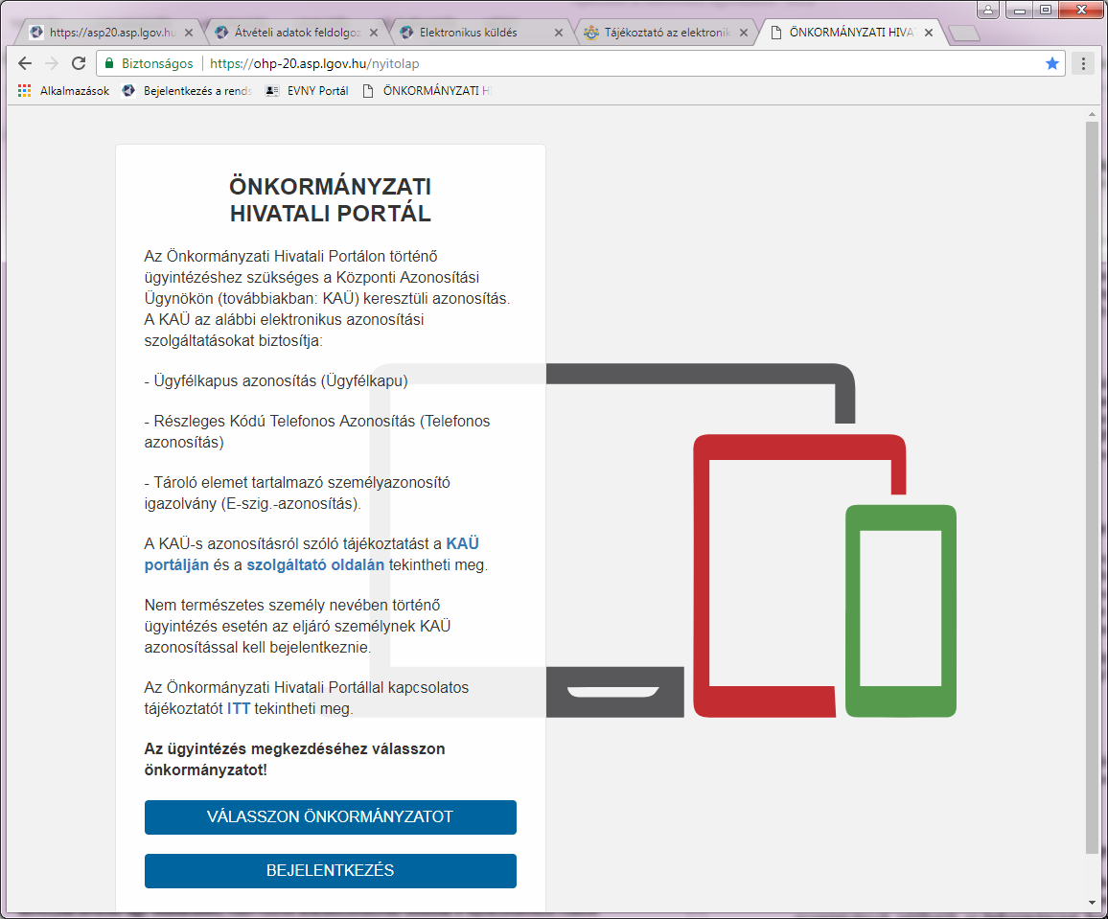

A Bejelentkezés gombra kattintva megjelenik a Központi Azonosítási Ügynök felület, melyen az Ügyfélkapu gombra kattintva végezhető el a bejelentkezés.
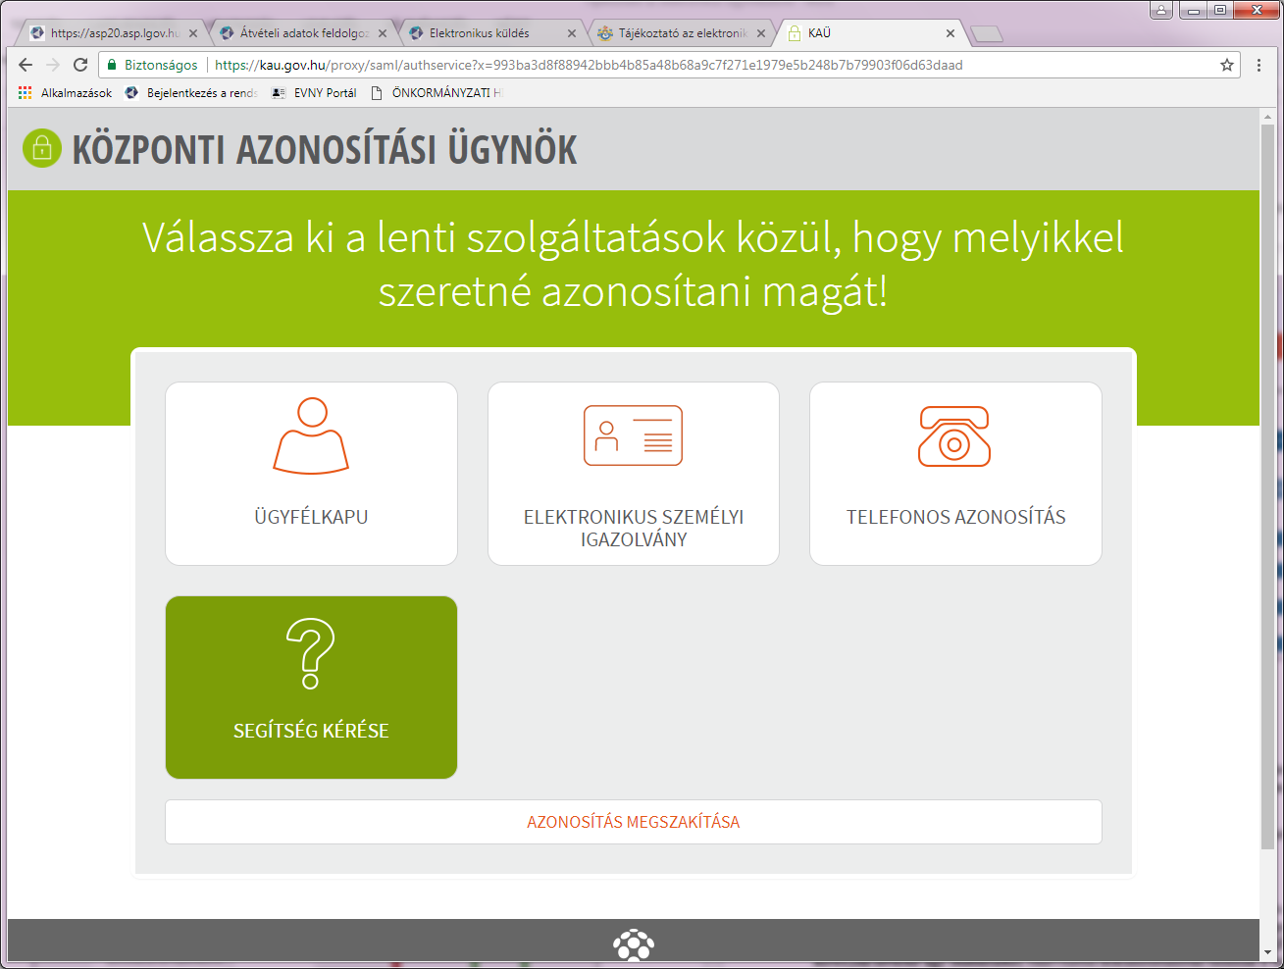
Adja meg az Ügyfélkapujához tartozó felhasználónevét és jelszavát.
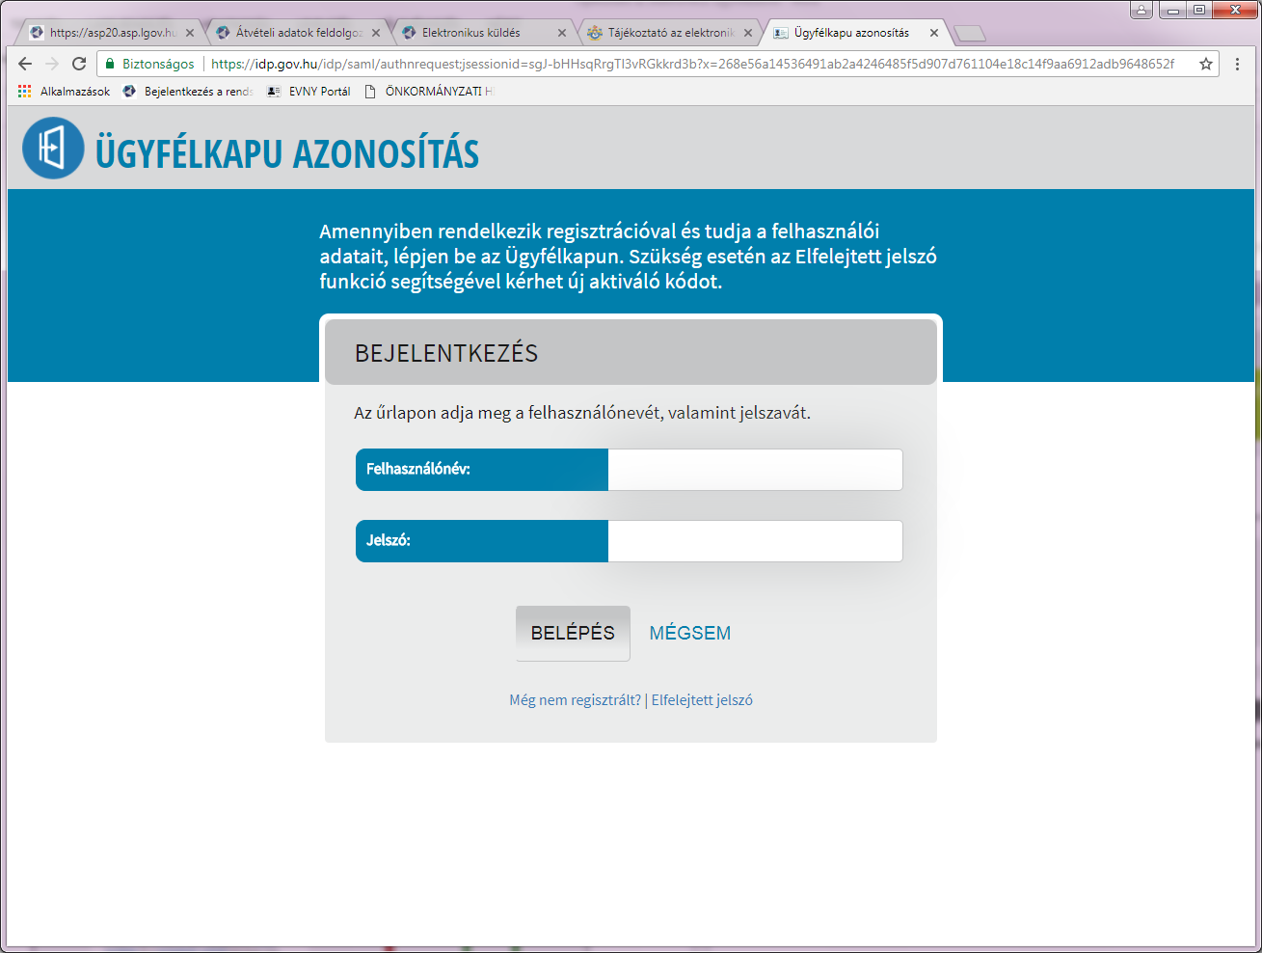
A „Válasszon Önkormányzatot” gomb megnyomása után válassza ki Tengelic Község Önkormányzatát.

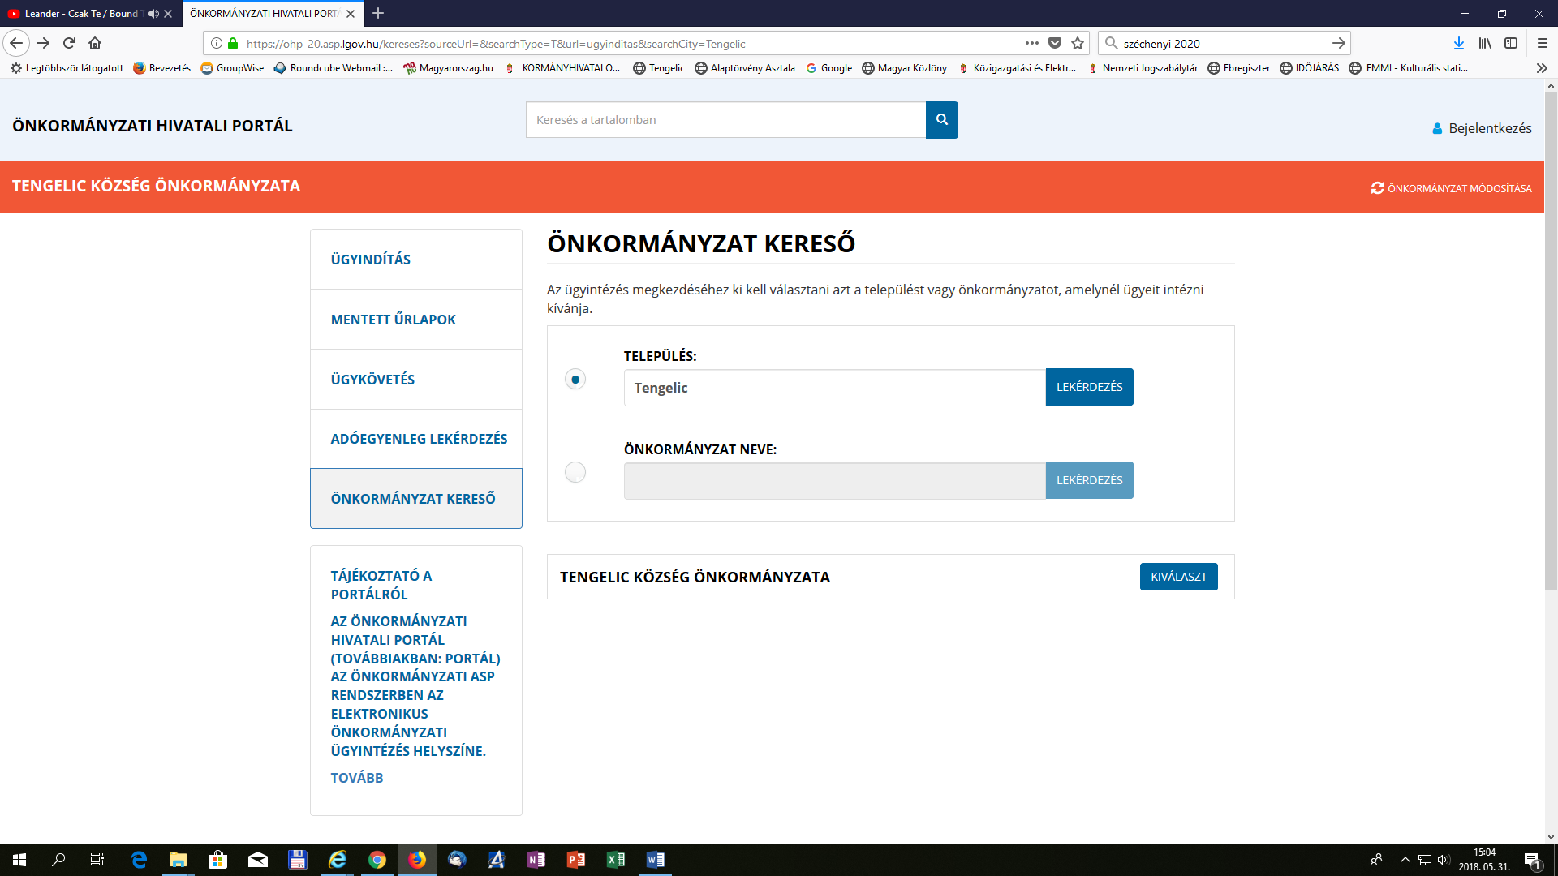

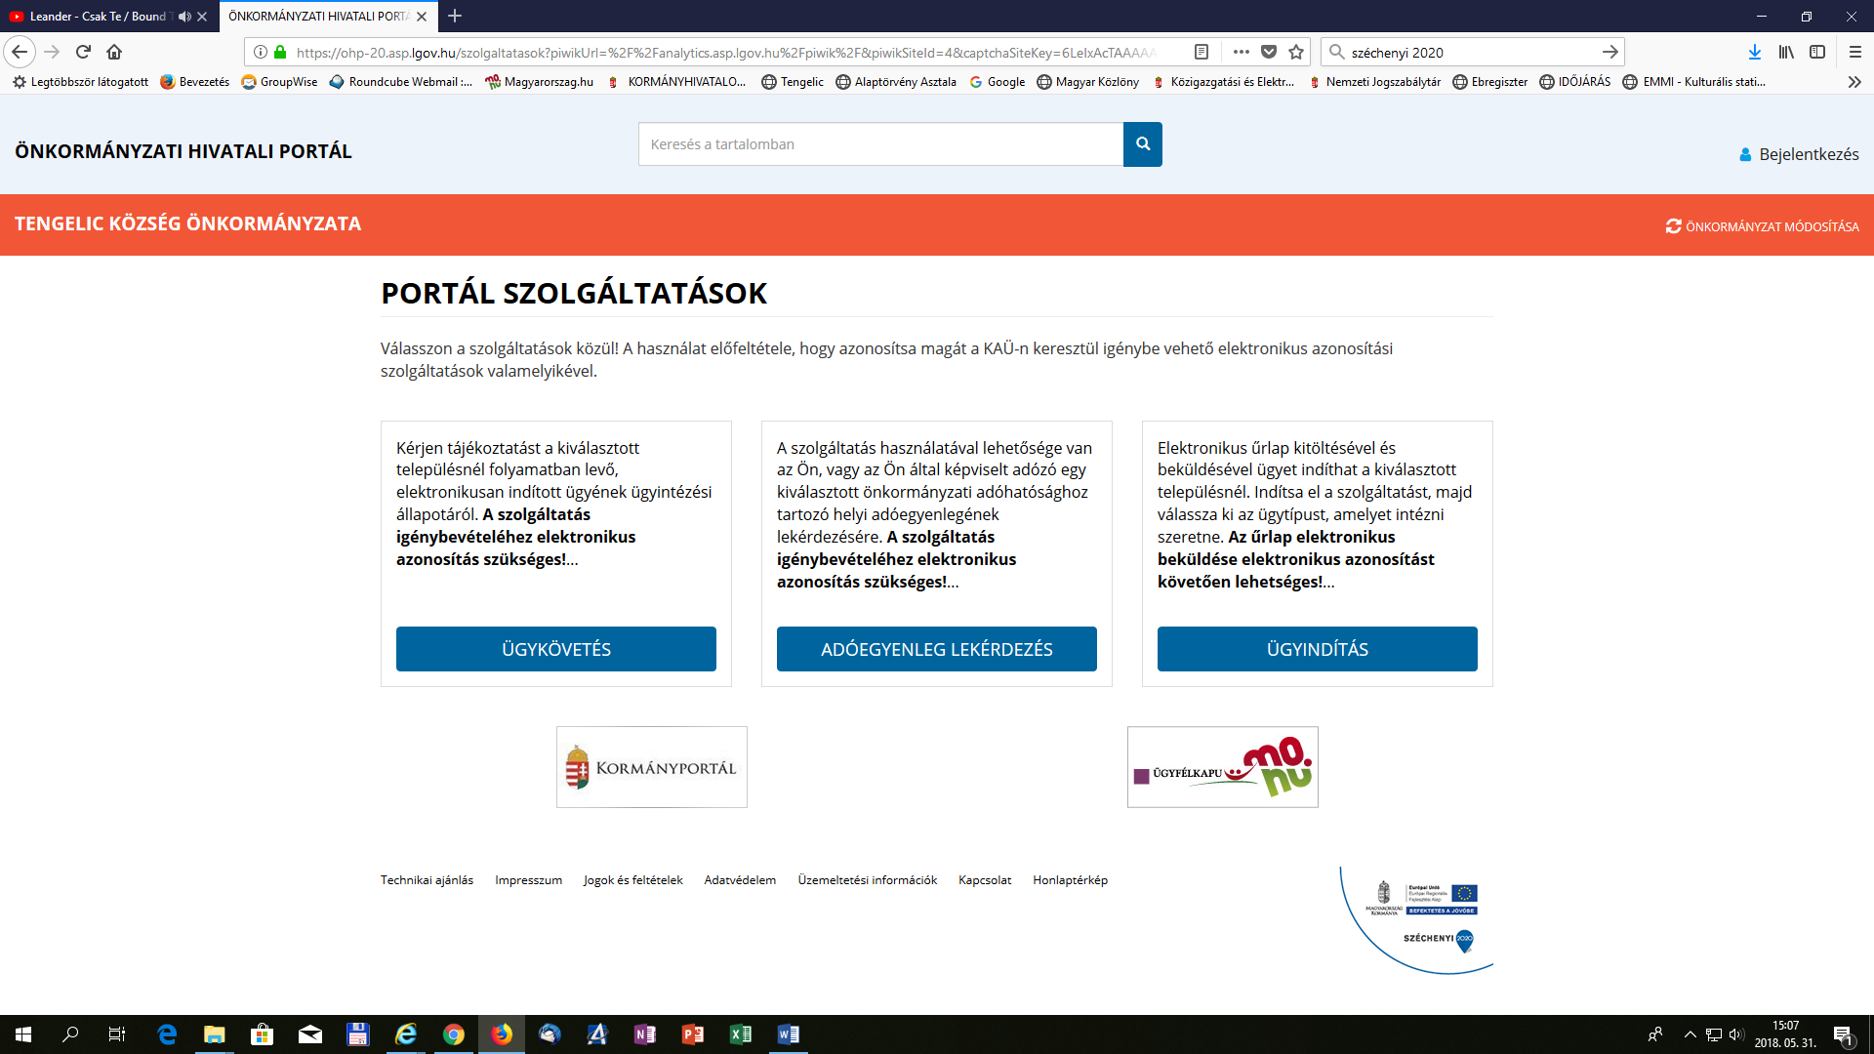
Igénybe vehető elektronikus ügyintézési szolgáltatások
Az Önkormányzati Hivatali Portálon jelenleg három szolgáltatás érhető el Ügyfélkapus regisztráció és Ügyfélkapus azonosítást követően. (Regisztráció hiányában az űrlap legfeljebb csak nyomtatható és papír alapon nyújtható be.)
Az ügyfeleknek ki kell választani, hogy Tengelic településen szeretnének ügyet intézni, ezután vehetik igénybe a portál kínálta ügyintézési lehetőségeket.

- Ügyindítás
Az ügyindítás egy elektronikus űrlap benyújtását jelenti. A település és az ügy kiválasztása után az űrlapkitöltő alkalmazás segítségével az ügyfél kitölti az űrlapot, majd beküldi a települési önkormányzat hivatali tárhelyére.

- Adóegyenleg lekérdezés
Az ügyfél lekérheti adott településhez tartozó helyi adó egyenlegét. Az egyenleg lekérdezéséhez a felhasználónak az azonosítás után meg kell adnia az adóazonosító jelét, vagy adószámát is. Azonosítás után a felhasználó lekérdezheti az adott önkormányzati adóhatóságnál fennálló személyes adóegyenlegét, vagy képviseleti joggal felruházott személyként azon (természetes vagy jogi) személyek egyenlegét, amelyekkel kapcsolatban az önkormányzatnál jogosult eljárni.

- Ügykövetés
A bejelentkezett felhasználók lekérdezhetik az általuk az Önkormányzati Hivatali Portál felületén elektronikusan indított helyi önkormányzati ügyek státuszát is. Az alkalmazás lehetőséget biztosít az ügyfelek számára az ügyintézési folyamat interneten keresztüli nyomon követésére.

Regisztráció, a szolgáltatás igénybevétele
Az Önkormányzati Hivatali Portál bárki számára elérhető. Az első belépéskor létrejön az ügyfél személyes fiókja, amelyben személyre szabott beállítások és adatok adhatók meg. Ezek később módosíthatóak.
Amennyiben nem kívánja tovább használni a szolgáltatást, - adatainak biztonsága védelmében - ne a böngészőablakot zárja be, hanem mindig kattintson Kijelentkezés gombra.

Böngészőprogram, internet hozzáférés
Az oldal megtekintéséhez böngészőprogram (Explorer, Chrome, Firefox, Safari, Edge, stb.) és internet hozzáférés szükséges, a portál és a szolgáltatásai használata egyéb alkalmazás telepítését nem igényli.

Ügyfélkapu létrehozása
Két módszer lehetséges:
- otthonról, e-személyivel (https://eszemelyi.hu/)
- Járási kirendeltségen: Kormányablak: Paks vagy Szekszárd.
Az elektronikus ügyintézés szabályait az elektronikus ügyintézés és bizalmi szoláltatások általános szabályairól szóló 2015. évi CCXXII. törvény tartalmazza.
Az Önkormányzati Hivatali Portál rendszert a Magyar Államkincstár működteti (1054 Budapest, Hold u. 4.www.allamkincstar.gov.hu) A működtető ASP Központ elérhetősége – Telefon: +36-1-327-5840; E-mail:asp@allamkincstar.gov.hu. Problémájukkal forduljanak hozzájuk bizalommal!

